PROTOKOL O LABORATORNÍ PRÁCI Z FYZIKY
Název úlohy: 3.3 Účinnost
Jméno:  Třída:  Datum: | Podmínky měření:  Teplota:  Tlak:  Vlhkost:
Spolupracovali: | Podmínky měření:  Teplota:  Tlak:  Vlhkost:

- hmotnost prázdné kádinky: m_{k} = 0,070 kg
- hmotnost vody v kádince: m = 0,150 kg
- hmotnost lihového kahanu (před začátkem měření): m_{k0} = 0,121 kg
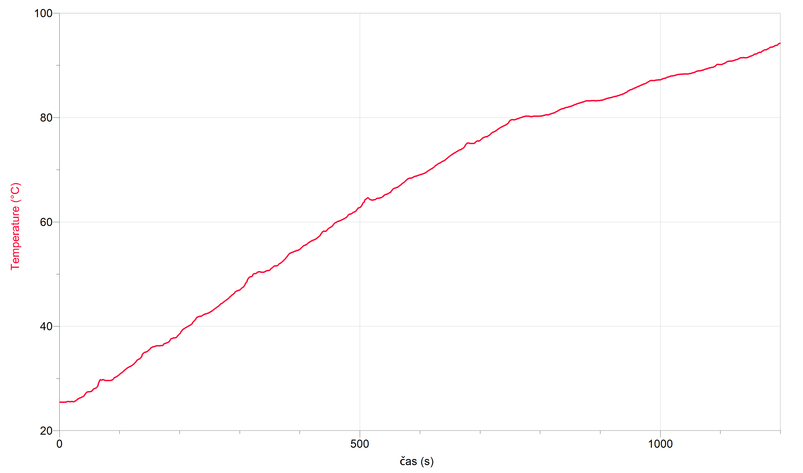
- hmotnost lihového kahanu (na konci měření): m_{k1} = 0,116 kg
- počáteční teplota vody t₀ = 25,5 °C; konečná teplota vody t₁ = 94,2 °C
- vypočítáme vykonanou práci W = Q = c·m·Δt = 4180 · 0,150 · 68,7 = 43074,9 J
- vypočítáme dodanou energii E = Q = h·m = h·(m_{k0} – m_{k1}) = 28 865 000 · 0,005 = 144325 J
- vypočítáme účinnost $η=\frac{W}{E}=\frac{\text{43074,9}}{\text{144325}}⋅\text{100}=0,3⋅\text{100}=\text{30} \text{\%}$

Doplňující otázky:
Výhřevnost ethanolu je 28 865 000 J·kg⁻¹.
1) Vypočítej kolik % dodané energie přijme kádinka - sklo (c = 670 J·kg⁻¹·K⁻¹)?
W = Q = c · m · Δt = 670 · 0,070 · 68,7 = 3222 J
$$η=\frac{W}{E}=\frac{\text{3222}}{\text{144325}}⋅\text{100}=\text{0,022}⋅\text{100}=\text{2,2} \text{\%}$$
2) Kolik procent dodané energie se „ztratí“?
100 % - (30 % + 2,2 %) = 67,8 %
3) Znáš účinnější způsob ohřívání vody? Jakou má účinnost? (http://fyzweb.cz/clanky/index.php?id=132)
- rychlovarná konvice – kolem 80%
4) Proč na grafu v okamžiku zamíchání s ohřívanou vodou vznikají nerovnosti (viz výše)? Proč teplota nejdříve rychleji stoupá a pak chvíli klesá (po zamíchání)? Proč teplota pak roste přibližně rovnoměrně?
- dochází k proudění teplé a studené vody
- proudění vody je rovnoměrné
5) Proč graf (viz výše) není lineární? Čím je to způsobeno?
- při vyšší teplotě dochází k rychlejšímu vypařování a teplota vody se zvyšuje pomaleji

